APUNTES Y EJERCICIO SOBRE EXCEL

HOJAS DE CÁLCULO

Una hoja de cálculo es un programa informático que permite realizar operaciones complejas con todo tipo de datos, fundamentalmente numéricos, siempre que éstos puedan organizarse en forma de tabla.

Con una hoja de cálculo no sólo podemos efectuar todas las operaciones que permite una potente calculadora, sino que además podemos usarla para ordenar, analizar y representar nuestros datos.

Una características que hace especialmente útiles este tipo de programas es su capacidad de recalcular todos los valores obtenidos sin más que variar los datos iniciales.

La ventana de EXCEL
La hoja de cálculo que nosotros vamos a utilizar es MS EXCEL. Una vez iniciado el programa obtendrás una ventana parecida a la siguiente:

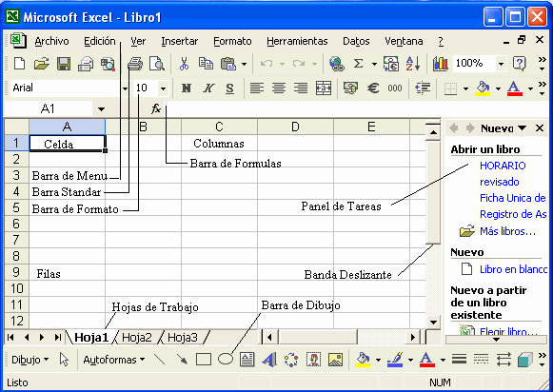
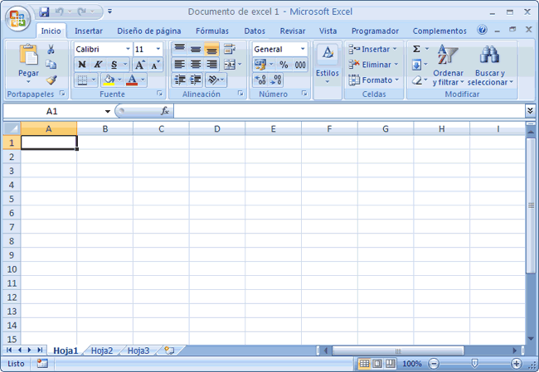

Cada una de las cuadrículas de la tabla recibe el nombre de celda y se identifica mediante su dirección, formada por la letra de su columna y por el número de su fila. Así nos referiremos a las celdas A4, B36, E10, etc.

En muchas ocasiones trabajaremos con un rango, que es un grupo de celdas de forma rectangular. Para identificar un rango utilizaremos las direcciones de su esquina superior izquierda y de su esquina inferior derecha (separadas por el símbolo ‘:’ dos puntos). Por ejemplo, el rango F12:H17.

Introducción y modificación de datos.
Una celda de una hoja de cálculo puede contener datos muy diferentes, como texto, números, fechas o fórmulas. Para introducir un dato en una celda basta con teclearlo y pulsar la tecla <Intro>, o bien desplazarse a otra celda.

Para modificar el contenido de una celda puedes usar dos procedimientos:

􀂾 Para cambiar todo el contenido, sitúate en la celda y teclea el nuevo dato.

􀂾 Si sólo quieres cambiar parte del contenido, sitúate en la celda, pulsa la tecla F2 y corrige lo que quieras como se hace en un procesador de texto cualquiera.

Según el tipo de dato que introduzcas éste se alineará de manera automática dentro de la celda. Por ejemplo, si introduces un texto, se alineará en la parte izquierda de la celda, mientras que los números lo hacen a la derecha. Naturalmente, siempre se puede modificar esto si se desea. Las alineaciones admitidas son izquierda, derecha y centrada.

Las fórmulas se introducen normalmente empezando con el signo = y teniendo en cuenta la prioridad usual en las operaciones.

Operaciones con rangos.
En muchas ocasiones necesitaremos efectuar una operación con un grupo de celdas, para ello tenemos que aprender a seleccionar las celdas deseadas. Disponemos de varios procedimientos:

􀂾 Para seleccionar un rango puedes usar el ratón o bien desplazarte utilizando las flechas del teclado manteniendo pulsada la tecla <⇑> (es la tecla que se usa para escribir en mayúsculas).

􀂾 Si lo que quieres es seleccionar celdas o rangos no contiguos debes proceder del siguiente modo: en primer lugar selecciona el primer grupo de celdas contiguo usando lo dicho en el punto anterior; a continuación mantienes pulsada la tecla de <Ctrl> y seleccionas los demás rangos.

􀂾 Para seleccionar una fila o columna completa basta con hacer clic con el ratón en su nombre.

Una vez seleccionado un conjunto de celdas podemos:
􀂾 Copiarlo en otro lugar con la opción Edición-Copiar, desplazándonos a la nueva posición y eligiendo Edición-Pegar.
􀂾 Moverlo a otro lugar con las opciones Edición-Cortar, desplazándonos a la nueva posición y eligiendo de nuevo Edición-Pegar.
􀂾 Borrarlo pulsando la tecla <Supr>, en cuyo caso el bloque borrado no quedará almacenado en el portapapeles.

Formatos
La opción Formato de celdas del menú contextual que aparece haciendo clic con el botón derecho del ratón sobre un rango seleccionado nos permite:

􀂾 Cambiar el formato numérico o de fecha de los datos.
􀂾 Elegir la fuente que queremos utilizar.
􀂾 Modificar la alineación de los datos dentro de las celdas.
􀂾 Fijar unos bordes completos o parciales alrededor o dentro del bloque.
􀂾 Elegir una trama o sombreado para las celdas.
􀂾 Proteger las celdas de manera que su contenido no pueda ser modificado.

La mayoría de estas opciones son muy sencillas de utilizar y su uso es similar al de cualquier otro programa que trabaje bajo Windows.

Fórmulas
Ejemplo: Abra Microsoft Office Excel y realice un archivo con el nombre de Notas. Escriba en la columna B5 el titulo ALUMNOS y desde B6 hasta B15 escriba los nombres de los 10 estudiantes, en las columnas C5, D5, E5, F5 escriba los títulos NOTA 1, NOTA 2, NOTA 3 Y NOTA 4 y debajo de cada nota escriba la calificación correspondiente a cada estudiante en las cuatro columnas. En la celda G5 escriba NOTA MEDIA (es el mismo promedio de las cuatro notas), luego en la celda G6 escriba la siguiente formula =PROMEDIO(C6:F6), luego arrastre desde el puntero de la celda G6 para copiar la formula en las celdas G7 hasta G15, como se ve en la figura.
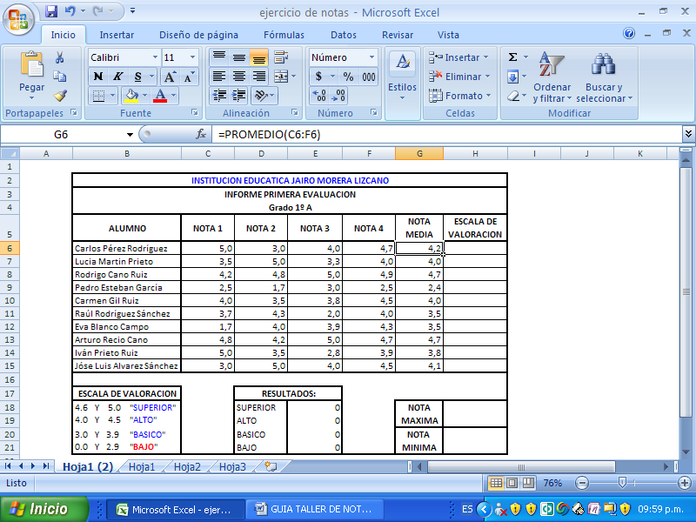

Fórmula con la función SI
La función SI le ofrece dos valores, basados en si una declaración es VERDADERA o FALSA. Un valor puede ser un número, un texto entre comillas, una celda de referencia o una fórmula. La forma general de una función SI es:
=SI(comparación lógica, valor si es VERDADERO, valor si es FALSO)
Continuación ejemplo: Ahora en la celda H5 escriba el titulo ESCALA DE VALORACION y en la celda H6 escribimos la siguiente formula:
=SI(Y(G6>=4,6;G6<=5);"SUPERIOR";SI(Y(G6>=4;G6<=4,5);"ALTO";SI(Y(G6>=3;G6<=3,99);"BASICO";SI(Y(G6>=0;G6<=2,99);"BAJO"))))
Nota: En el rango de los datos hay que tener en cuenta dos decimales para que en la formula no le vaya a presentar valores falsos.
Luego de escribir la formula copiamos a las siguientes celdas (H7 hasta H15) y damos enter, como se ve en la figura.
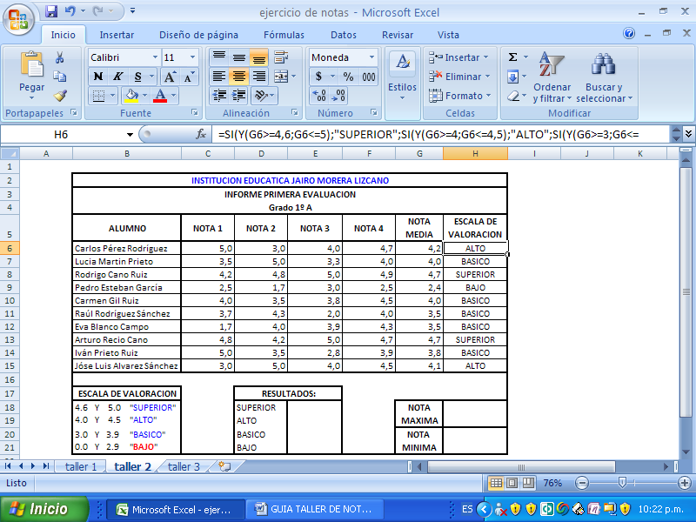

Luego para realizar el cuadro de RESULTADOS en la parte inferior al frente de cada valoración escribimos en las celdas siguientes: utilice la función Contar.Si, porque creo que la pueden entender mejor; pero también se puede hacer con la función FRECUENCIA.
E18 la siguiente formula: =CONTAR.SI(H6:H15;"SUPERIOR")
E19 la formula =CONTAR.SI(H6:H15;"ALTO")
E20 la formula =CONTAR.SI(H6:H15;"BASICO")
E21 la formula =CONTAR.SI(H6:H15;"BAJO")
Como se ve en la figura a continuación:
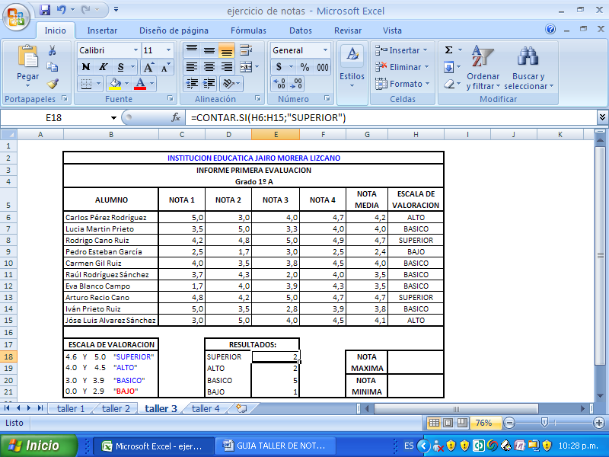
Por último vamos a calcular la NOTA MAXIMA y la NOT MINIMA, en la celda H19 escriba la siguiente formula: =MAX(G6:G15) da como resultado la nota máxima o el promedio mas alto.
Para generar la nota mínima en la celda H21 escribimos la siguiente formula: =MIN(G6:G15) y el resultado es la nota mas baja. (Ver figura).
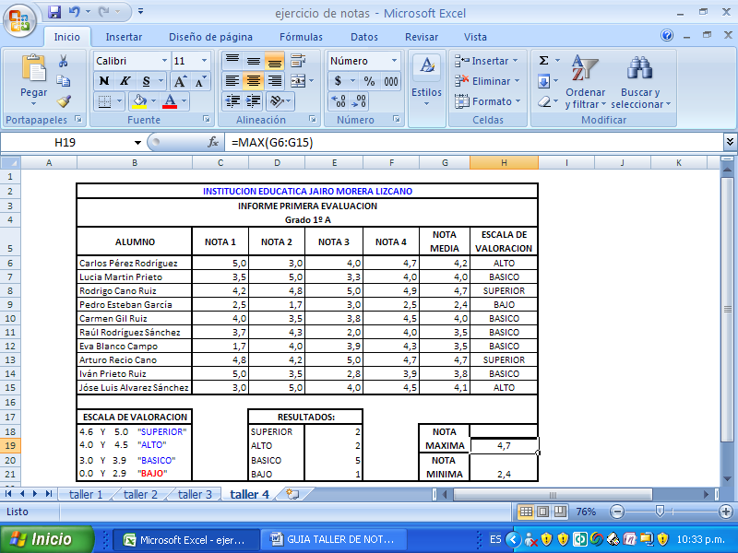
Modifica la hoja de cálculo para que tenga el aspecto que se muestra a continuación y rellena todas las celdas que faltan. Todos los datos deben ser calculados mediante fórmulas. No vale poner directamente los valores que aparecen. Vas a necesitar las siguientes funciones: PROMEDIO, SI, MAX, MIN, CONTAR.SI.
APÉNDICE
Listado de algunas funciones predefinidas:

Funciones Estadísticas

- MAX(num1;num2;...): Devuelve el máximo valor de entre los contenidos en el paréntesis. También se puede calcular el máximo de un rango.

- MIN(num1;num2;...): Lo mismo con el mínimo.

- MODA(num1;num2;...): Devuelve el valor que más veces se repite entre los que están en el paréntesis. También funciona con rangos.

- MEDIANA(num1;num2;...): Devuelve la mediana de los valores en el paréntesis. La mediana es el valor que ocuparía la posición central si esos valores se ordenan. También funciona con rangos.
- PROMEDIO(num1;num2;...): Devuelve la media aritmética de los valores en el paréntesis. También funciona con rangos.

- FRECUENCIA(rango;condiciones): Es una fórmula matricial que calcula el número de veces que suceden ciertas condiciones dentro de un rango.

- Funciones Lógicas

- SI(prueba_lógica;valor_si_verdadero;valor_si_falso): Devuelve un valor si la condición especificada en prueba_lógica es cierta y otro valor distinto si es falsa.

- Y(valor_lógico1;valor_lógico2;...): Devuelve el valor VERDADERO si todos los argumentos del paréntesis lo son y FALSO en cuanto alguno de ellos lo sea.

- O(valor_lógico1;valor_lógico2;...): Devuelve el valor VERDADERO si alguno de los argumentos lo es, y FALSO sólo si todos son falsos.

- NO(valor_lógico): Devuelve VERDADERO si valor_lógico es falso y devuelve FALSO si valor_lógico es verdadero.

APUNTES Y EJERCICIO SOBRE EXCEL

Ing. SARA MILENA LOPEZ ORDOÑEZ

Neiva, 28 y 29 de Enero de 2010

